异常的分类：
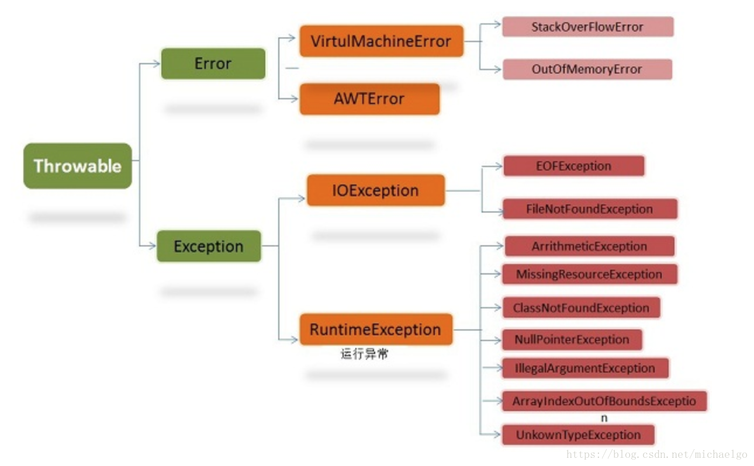
- 所有的异常都是从Throwable继承而来的，是所有异常的共同祖先。
- Throwable有两个子类，Error和Exception。
Error是错误，对于所有的编译时期的错误以及系统错误都是通过Error抛出的。这些错误表示故障发生于虚拟机自身、或者发生在虚拟机试图执行应用时，如Java虚拟机运行错误（Virtual MachineError）、类定义错误（NoClassDefFoundError）等。这些错误是不可查的，因为它们在应用程序的控制和处理能力之 外，而且绝大多数是程序运行时不允许出现的状况。对于设计合理的应用程序来说，即使确实发生了错误，本质上也不应该试图去处理它所引起的异常状况。在 Java中，错误通过Error的子类描述。
Exception，是另外一个非常重要的异常子类。它规定的异常是程序本身可以处理的异常。异常和错误的区别是，异常是可以被处理的，而错误是没法处理的。
Checked Exception可检查的异常，这是编码时非常常用的，所有checked exception都是需要在代码中处理的。它们的发生是可以预测的，正常的一种情况，可以合理的处理。比如IOException，或者一些自定义的异常。除了RuntimeException及其子类以外，都是checked exception。
Unchecked Exception RuntimeException及其子类都是unchecked exception。比如NPE空指针异常，除数为0的算数异常ArithmeticException等等，这种异常是运行时发生，无法预先捕捉处理的。Error也是unchecked exception，也是无法预先处理的。

